CÔ GIÁO NGUYỄN THỊ THU HUYỀN THAM GIA HỘI THI GIÁO VIÊN GIỎI CẤP HUYỆN NĂM HỌC 2023-2024

Sáng thứ Hai ngày 19/2/2024, cô giáo Nguyễn Thị Thu Huyền – giáo viên bộ môn Giáo dục công dân đã tham gia báo cáo thực hiện đề tài “Sử dụng trò chơi gây hứng thú trong dạy học giáo dục công dân 7 tại trường THCS Vạn Phúc” trong giờ dạy giáo viên giỏi cấp huyện năm học 2023-2024.

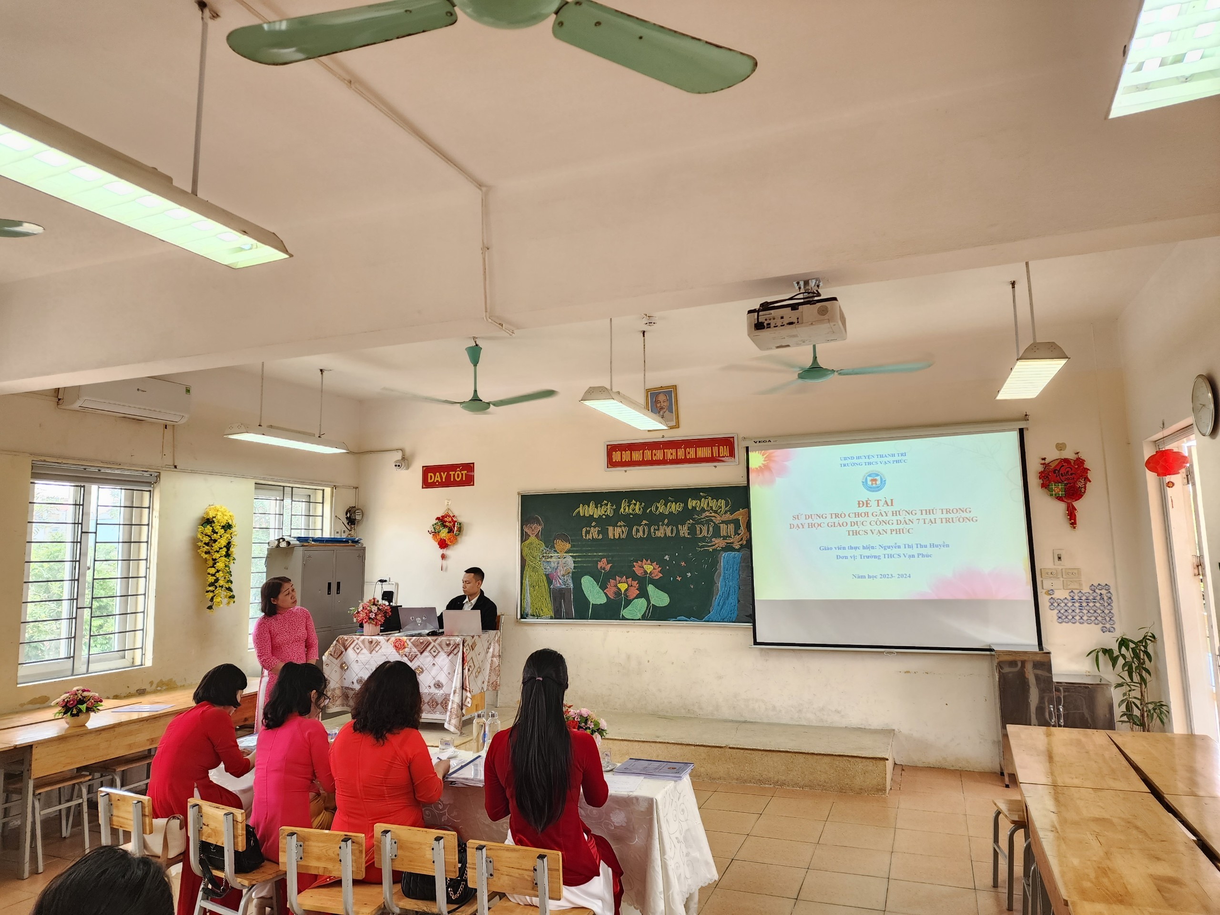 | 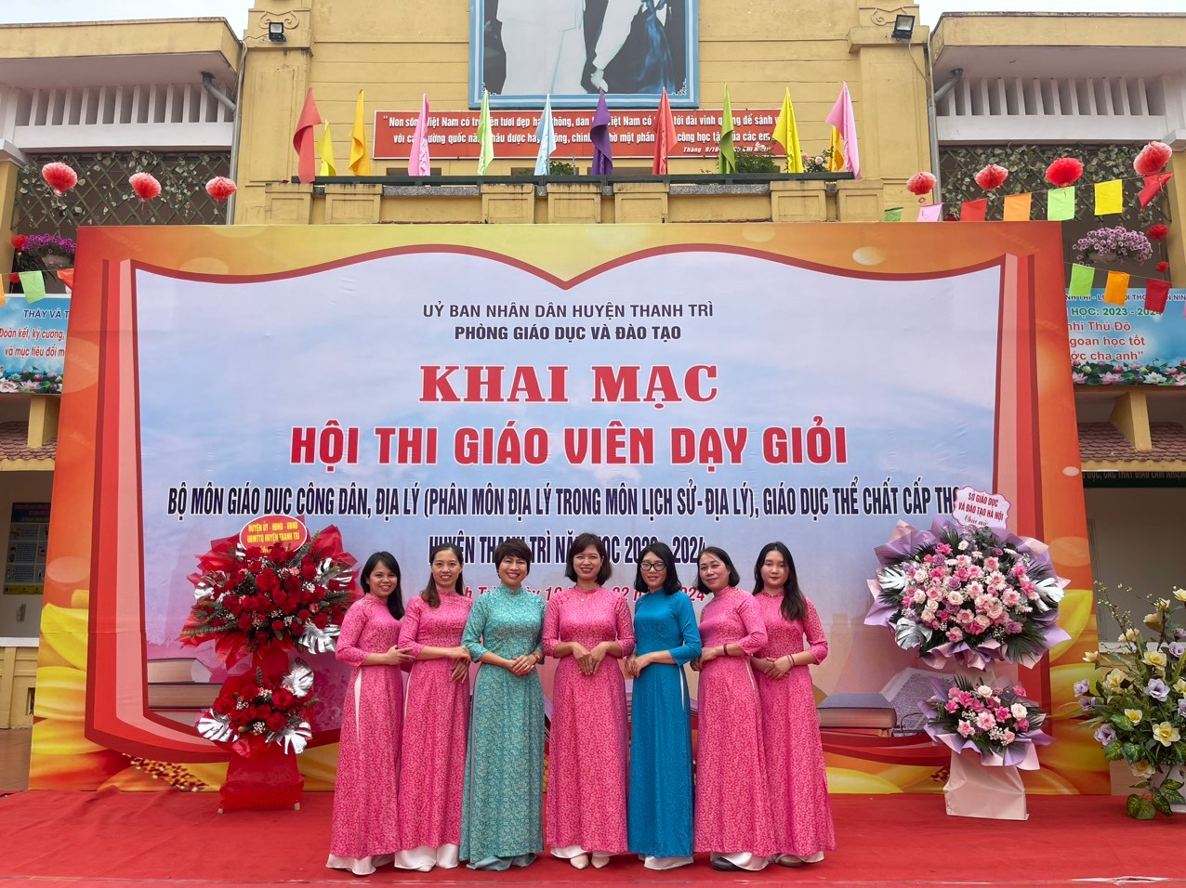
(Cô giáo Nguyễn Thị Thu Huyền – giáo viên môn GDCD tham gia hội thi )

Khởi đầu thuận lợi là nền tảng của thành công trong tiết dạy chính thức ngày 23/2/2024. Cùng chúc cô giáo sẽ gặt hái được kết quả cao trong hội thi năm nay và đem về cho tập thể nhà trường những món quà tinh thần lớn. Góp phần đưa giáo dục nhà trường vươn xa hơn, vững bước hơn và luôn đáp ứng được sự những yêu cầu của giáo dục đổi mới.

